КУ НКОШ VIII ВИДА

Классный час
Путешествие на поезде «Здоровье»

Провела учитель физкультуры:
Нажмутдинова Эльвира Рафаэловна

Нижневартовск
Цели и задачи:
- Формирование осознанного отношения школьников к своему физическому и психическому здоровью на основе целостного подхода путем передачи учащимися знаний, необходимых для развития здоровьесберегающего мышления и ориентации на ЗОЖ
- Формирование важнейших социальных навыков, способствующих успешной социальной адаптации, а также профилактике вредных привычек и девиантного поведения;
- Формирование представителей и системы необходимых минимальных навыков поведения в ситуациях;
- Научить соблюдать элементарные правила питания; сформировать навык самоконтроля.
Место проведения: КУ НКОШ VIII вида, кабинет
Оборудование: тематические картинки о спорте, картинки о личной гигиене, витамины в упаковках, принадлежности личной гигиены, стихи для детей.

Путешествие на поезде «Здоровье»
Учитель: Добрый день, счастливый час,
Здесь я рада видеть вас!
Сегодня мы с вами отправимся в путешествие.
Наш поезд «Здоровье» называется
И первая остановка: «Станция «Гигиеническая».
Учитель: Ребята, как вы думаете, о чем мы с вами будем говорить на этой станции? (ответы детей)
Учитель: Совершенно верно. И сейчас я предлагаю вам поиграть в такую игру - «Угадай по описанию».
Учитель показывает предметы на картинках личной гигиены: зубная паста, зубная щетка, мочалка, полотенце, мыло, гель для душа и т.д.
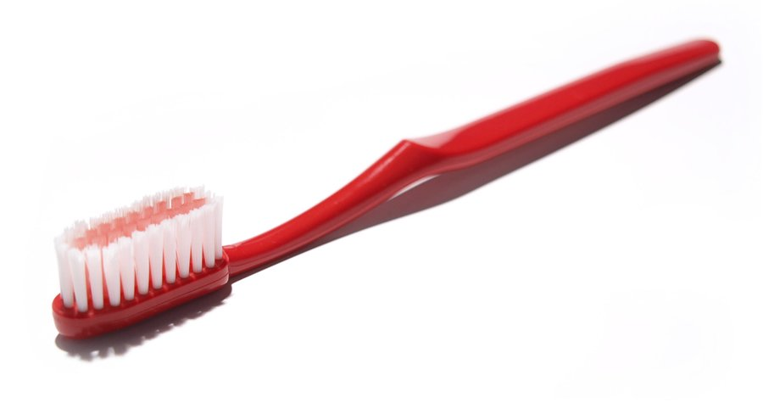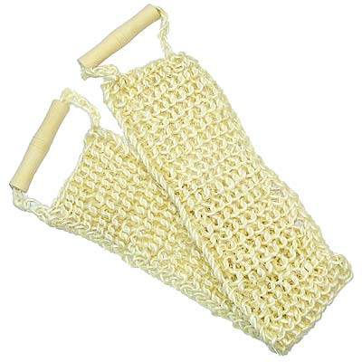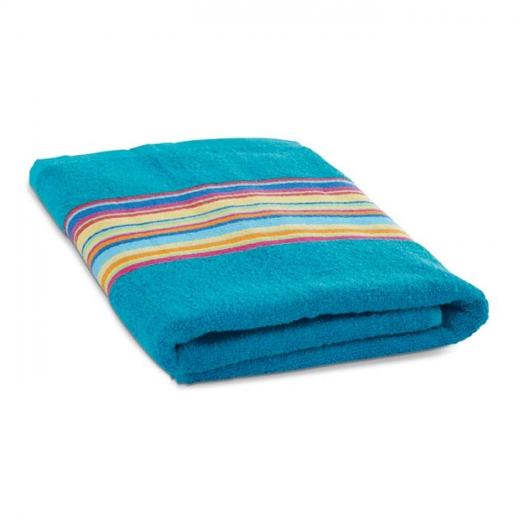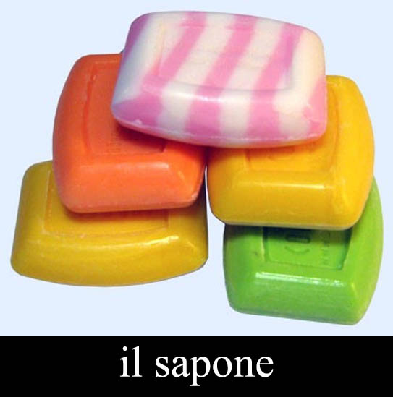
Учитель: Молодцы! Хорошо справились с заданием. Наша следующая игра называется «Это я, Это я». Сейчас я буду произносить фразы, в вы мне – отвечать на них словами «это я, это я - посмотрите на меня!». Будьте внимательны, отвечать следует не всегда, иногда нужно промолчать.
- По утрам я чищу зубы,
Я ведь со щеткою дружу.
На проверку очень смело
К стоматологу хожу.
- Девочка копуша
Час жевала грушу,
Два – умывалась,
Три вытиралась.
- Просыпаюсь очень рано
И бегу сначала в ванну,
Умываться мне не лень,
Хожу чистый я весь день!
- Одеяло убежало,
Улетела простыня,
И подушка как лягушка,
Ускакала от меня.
Учитель: А сейчас я предлагаю вам ответить на вопросы. Проверим, как вы знаете правила гигиены.
- Сколько раз в день надо чистить зубы?
- Почему нужно умываться?
- Для чего нужно пользоваться мочалкой?
- Что такое кариес?
- Почему ногти должны быть чистыми?
- Как нужно чистить уши?
- Почему нельзя есть грязными руками?
- Почему вредна для ушей громкая музыка?
Учитель: (хвалит детей) Гигиена и режим
Лишь на пользу детям,
Только глупые ребята и девчата,
Не довольны этим.
Учитель: Наше пребывание на станции Гигиенической закончилась, и мы едем дальше станция «Витаминная».
Витаминная страна,
Вся чудес она полна – Витами здесь живут,
Всех нас в гости к себе ждут.
Ребята, а какие вы витамины знаете? (ответы детей)
Учитель: Правильно, а еще есть витамины и их очень много. Витами бывают натуральные и искусственные, то есть таблетки.
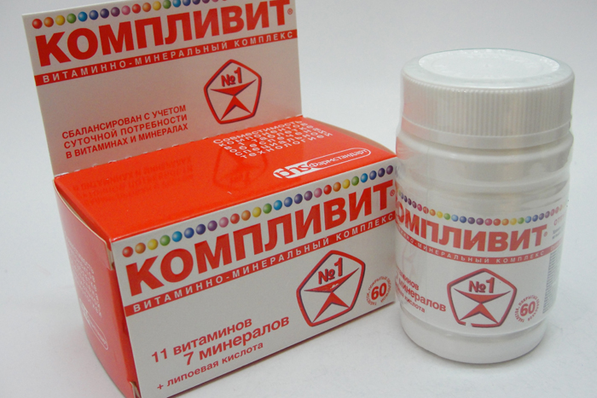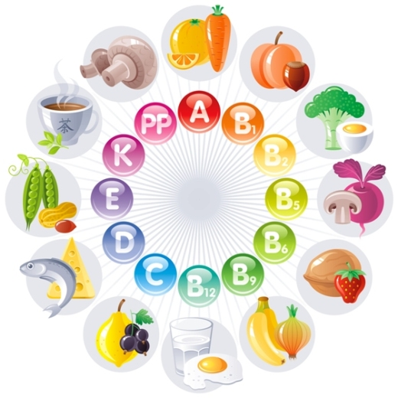
А как вы думаете, витамины полезные или вредны для здоровья? (ответы детей) Конечно, они полезны, без них организм не будет здоров.
Ребята, а где находятся витамины? (Ответы детей).
Они находятся в продуктах. В овощах, фруктах, в молоке, молочных продуктах, в мясе, зелени и в крупах.
Учитель: Ребята отгадайте загадки про продукты в котором находится витамин А? Для чего он нужен?
- Был ребенок - не знал пеленок, Стал стариком – сто пеленок на нем (капуста)
- Сам алый, сахарный, Кафтан зеленый бархатный (Арбуз)
- Красная девица росла в теплице, Люди в руки брали, косы рвали. ( Морковь)
- Жидкое да не вода, Белое, а не снег. ( Молоко)
- Что плавает всегда поверх воды? (масло)
Учитель: Скажите, ребята для чего надо есть морковь?
Стих для ученика:
Помни истину простую,
Лучше видит только тот,
Кто жует морковь сырую
Или сок морковный пьет.
Загадки про витамин Д:
У родителей и деток
Вся одежда из монеток. (Рыба)
Учитель: Правильно это рыба, а еще – рыбий жир.
Стих для ученика:
Рыбий жир всегда полезен
Хоть противный – надо пить.
Он спасет от болезней,
Без болезней лучше жить.
Витамин Д, помогает укрепить зубы, помогает формировать скелет и кости, мускулатуру человека.
Учитель: вот еще загадки от витамина В, это ребята самый главный витамин без него и братья слабее становиться.

Стих для ученика:
Он и нервы нам подлечит,
И сердечко укрепит,
И мозги он нам зарядит,
И повысит аппетит
Вот какой важный витамин! А какие продукты богаты витамином В? ( ответы детей).
Дополняет учитель: шиповник, орех, хлеб, картофель, горох, гречка, овсянка, масло, свекла, перец, помидор.
Учитель: А еще есть витамин С, в каких продуктах он содержится? (ответы детей)
Дополняет учитель: черная смородина, земляника, шиповник, капуста, укроп, петрушка, апельсин, лимон.
Учитель: Вот какие молодцы! Поехали дальше. Следующая станция «Спортивная»
Стих для ученика:
Чтоб здоровым быть сполна
Физкультура всем нужна.
Для начала по порядку -
Утром сделаем зарядку!
И без всякого сомненья.
Есть хорошее решенье -
Бег полезен и игра,
Занимайся детвора!
Учитель: Ребята, а вы любите заниматься спортом? А играть? Вот это мы узнаем, когда загадки про спорт отгадаем.
- Мяч ногами любишь бить,
По воротам им лупить,
Значит, правильно пришел,
Чтобы поиграть в …(футбол)
- Не обижен, а надут,
Его по полю ведут.
А ударят нипочем
Не угнаться за …(мячом)
- Когда весна берет свое
И ручейки бегут, звеня,
Я прыгаю через нее,
Ну а она через меня. (скакалка)
- Силачом я стать хочу.
Прихожу я к силачу:
Расскажите вот о чем:
Как вы стали силачом?
Улыбнулся он в ответ:
Очень просто много лет
Ежедневно встав с постели,
Поднимаю я …(гантели)
Учитель: Молодцы, все знаете.
Сейчас я буду зачитывать различные «кричалки», а вы мне вместе дружно будете помогать - громко кричать последнее слово. Напечатать последние слова и повесить на доску.
- Если хочешь долго жить - сигареты брось курить
- Напомним каждому с любовью - Курение вредит здоровью!
- Силу всем дают супы, овощи и каши. Ешьте, будете сильны, Как спортсмены наши
- Солнце, воздух и вода – Наши лучшие друзья!
Учитель: Вот и закончилось наше путешествие. Вам понравилась? Будем дружить с гигиеной. Витаминами, и спортом?
Ответы детей, подведение итогов!
Учитель: Мне пришла пора прощаться,
Жаль мне с вами расставаться.
Буду снова в гости ждать,
И хочу вам пожелать:
Всем здоровья, сильным быть,
Крепко спорт всегда любить!
Помнить всем о гигиене.
Чистоте, здоровом теле,
С витаминами дружить,
И конечно не курить!

Интернет ресурсы
- http://images.yandex.ru/yandsearch?text=%D0%BA%D0%B0%D1%80%D1%82%D0%B8%D0%BD%D0%BA%D0%B8%20%D0%BB%D0%B8%D1%87%D0%BD%D0%BE%D0%B9%20%D0%B3%D0%B8%D0%B3%D0%B8%D0%B5%D0%BD%D1%8B&stype=image&lr=1091&noreask=1&source=wiz&uinfo=sw-1349-sh-643-fw-1107-fh-448-pd-1
- http://images.yandex.ru/yandsearch?text=%D0%BA%D0%B0%D1%80%D1%82%D0%B8%D0%BD%D0%BA%D0%B8%20%D0%B2%D0%B8%D1%82%D0%B0%D0%BC%D0%B8%D0%BD%D1%8B&stype=image&lr=1091&noreask=1&source=wiz&uinfo=sw-1349-sh-600-fw-1107-fh-448-pd-1

